

**مسیرگزینی وسایل با بارگیری متقابل در زنجیره عرضه کالا**

**چکیده**

بارگیری متقابل روشی موثر برای کنترل جریان کالاهاست، که در مدیریت زنجیره عرضه حیاتی می‌باشد. در این مقاله، مدلی را در نظر می‌گیریم که بارگیری متقابل را با مساله مسیرگزینی وسایل اجماع خواهد نمود. در این مدل، مجموعه‌ای از وسایل مشابه برای انتقال اجناس از عمده فروشان به خرده فروشان با بارگیری متقابل مورد استفاده قرار گرفته است و تمام فرایند باید درون افق برنامه‌ریزی باشد. هر عمده فروش و خرده فروش فقط یکبار ملاقات می شود و مقدار کلی اجناس در یک وسیله باید از ظرفیت آن کمتر باشد. هدف مساله تعیین شمار وسایل و مجموعه ای از برنامه وسایل، با مجموع کمینه هزینه عملیاتی و انتقال است. یک الگوریتم جستجوی بازدارنده (TS) جدید به منظور دستیابی به یک راه حل امکانپذیر مناسب برای مساله پیشنهاد شده است. با آزمایشات محاسباتی گسترده، نشان داده شده است که الگوریتم TS پیشنهادی قابلیت دستیابی به بازدهی بهتری را نسبت به الگوریتم TS موجود دارد و زمان محاسباتی کمتری نیز دارد. برای اندازه مساله مختلف، بهبود میانگین بین 10-36% می‌باشد.

**کلمات کلیدی**: بارگیری متقابل، مدیریت زنجیره عرضه، مساله مسیرگزینی وسایل، برنامه ریزی، جستجوی بازدارنده.

**1. معرفی**

به طورکلی، فرایند تولید شامل خرید مواد خام از تولیدکنندگان، ساخت، انبارکردن و تحویل محصولات نهایی به مصرف کنندگان می باشد. سیستم شامل محصولات انتقالی یا خدمات تولیدکنندگان به مصرف کنندگان به زنجیره عرضه معروف است. به طور متداول، اعضای زنجیره عرضه نظیر عمده فروشان، سازندگان و مشتریان به دنبال بازدهی بالا و راحتی برای خود هستند، و معمولا بهبود جهانی یا بازدهی کلی را با عاملیت اعضای دیگر زنجیره عرضه در نظر نمی گیرند. درنتیجه، وقتی اعضای بالادست و پایین دست نمی توانند در زنجیره عرضه با یکدیگر تعامل کنند، هزینه بیشتری برای سیستم به وجود خواهد آمد. به منظور کاهش هزینه کلی در زنجیره عرضه، درنظرگرفتن تمامی اعضای زنجیره عرضه و استفاده از روش های موثر برای دستیابی به هزینه سیستمی کمتر واجب است. این تلاش به عنوان یک وظیفه ضروری در مدیریت زنجیره عرضه شناخته می شود و به طور رسمی به عنوان مجموعه روش های به کارگرفته شده برای اجتماع موثر عمده فروشان، سازندگان، انبارها و فروشگاه ها تعریف می شود. درنتیجه، محصولات قابلیت تولید و توزیع با مقادیر صحیح ، مکان صحیح و زمان صحیح را خواهند داشت که منتج به هزینه های سیستمی کمینه و ارضای نیازهای مشتریان خواهد شد (Simchi-Levi, Kaminsky,& Simchi-Levi, 2003).

براساس قواعد حسابداری، دفتر کالاها می تواند بسته به جایی که در مراحل مختلف چرخه تولید وجود دارد، اسامی مختلفی داشته باشد. دفتر کالاها در انبار عمده فروشان می تواند مواد خام گفته شود. در فرایند تولید می تواند کار-در-فرایند (WIP) یا فهرست اموال در-فرایند گفته شود. علاوه براین، وقتی کامل و برای مشتری فرستاده می شود کالای نهایی گفته خواهد شد. مواد خام، کار-در-فرایند و کالای نهایی همگی فهرست اموال هستند. یکی از مفاهیم اصلی مدیریت زنجیره عرضه، کنترل جریان فهرست اموال می باشد.

یک روش انبارداری که بارگیری متقابل نامیده می شود، روشی مترقی برای کاهش فهرست اموال درکنار ارضای نیازهای مشتریان است. حین جهت دهی به جریان بین تغذیه کنندگان مواد خام و سازندگان، این روش می تواند به کاهش ذخیره اموال کمک کند. بارگیری متقابل مربوط به انتقال مستقیم کالاها از انبار اولیه تا انبار ارسال کالاهاست که کالاها برای مدت زمان کمی در حدود معمول 12 ساعت انبار می شوند یا مستقیما برای مشتریان فرستاده می شوند (Apte & Viswanathan, 2000;Kreng & Chen, 2008). روش بارگیری متقابل، درحالی که طی یک فرایند مستحکم امکان دسته بندی و بارگیری کالاها برای وسایل تحویل را می دهد، باعث حذف سهم عاملیت فهرست اموال در یک انبار سنتی می شود (Wen, Larsen,Clausen, Cordeau, & Laporte, 2008). مفهوم بارگیری متقابل در شکل 1 تشریح شده است که دو نقطه اساسی آن ورود و ادغام همزمان می باشد. اگر وسایل ناوگان برداشتن کالا نتوانند به طور همزمان به محل بارگیری متقابل برسند، فرایند ادغام تا زمانی تمام کالاها مجتمع شوند به تاخیر خواهد افتاد، و درنتیجه باعث افزایش زمان انتظار و سطح بارگیری در بارگیری متقابل خواهد شد.

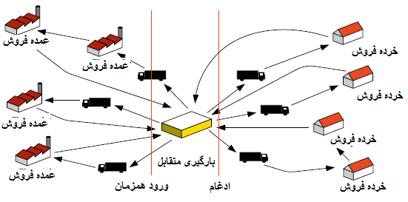

شکل1. مفهوم بارگیری متقابل

اکثر مطالعات روی بارگیری متقابل، بر مفهوم بارگیری متقابل، طراحی فیزیکی آن یا تعیین مکانی آن تکیه دارد. آپت و ویسواناتان (2000) ساختاری را برای طراحی یک سیستم بارگیری متقابل پیشنهاد نموده اند و خاطرنشان کرده اند که بارگیری متقابل می تواند به طور موثر باعث کاهش اساسی در هزینه انتقال بدون افزایش فهرست کالاها شود. سونگ و سانگ (2003) یک الگوریتم جستجوی بازدارنده را برای شبکه سرویس مجتمع، به منظور یافتن مکان بارگیری متقابل و وسایل نقلیه پیشنهاد نموده اند. آنان خاطرنشان کرده اند که استراتژی بارگیری متقابل به دلیل داشتن پتانسیل بالا برای کاهش هزینه انتقال و زمان تحویل بدون افزایش فهرست کالاها، مفید است. گوموس و بوکبیندر (2004) از یک نرم افزار تجاری شامل LINDO و CPLEX برای تعیین سیاست های انتقال در شبکه تدارکات و مکان های بهینه بارگیری متقابل استفاده کرده اند. بتازگی، کرنگ و چن (2008) دو روش ، یک مدل بارگیری متقابل و یک مدل انبارداری سنتی را، به منظور متناسب کردن تولید و توزیع برای کاهش هزینه های مربوطه در زنجیره عرضه توسعه داده اند.

از طرف دیگر، مساله کلاسیک مسیرگزینی وسایل (VRP)، شامل خدمت به مجموعه ای از مشتریان با تقاضاهای معلوم با ناوگان وسایل نقلیه از یک مرکز توزع واحد می باشد. هدف VRP کمینه کردن فاصله کلی و شمار وسایل نقلیه است که ماموریت خود را در انبار مرکزی آغاز و پایان می دهند. موشیوف (1998) گفته است که بسیاری از کاربردهای VRP ، شامل سرویس های برداشتن و تحویل کالا، مساله برداشتن و تحویل کالا (PDP) نامیده می شوند. در یک VRP ، ارضای نیازهای دو نوع خاص مشتریان الزامی است: مشتریان متقاضی و مشتریان عمده فروش. مشتریان متقاضی به یک محموله از یک انبار یا مشتریان عمده فروش دیگر نیاز دارند. مشتریان عمده فروش به حمل کالاها به بیرون نیاز دارند.هدف مساله یافتن ماموریت با کمترین طول مسافت برای یک وسیله بارگیری شده است که طول ماموریت از انباری با کالاهای کافی برای ارضای نیاز مشتریان شروع شده، در شبکه به منظور تحویل کالاها به مشتریان متقاضی حرکت کرده و کالاها را از مشتریان عمده فروش جمع آوری می کند (Tzoreff, Granot, Granot, & Sosic,2002).

همانطور که در بالا بحث شد، اگرچه مطالعات زیادی روی بارگیری متقابل و VRP وجود دارد، مقالات کمی موجود است که هردو مورد بارگیری متقابل و VRP را همزمان در نظر گرفته باشند. بکارگیری بارگیری متقابل در یک کار VRP بااهمیت است، زیرا این مساله در عمل خیلی متداول است. کار لی، ژونگ و لی (2006) احتمالا اولین کاری است که هردو مورد بارگیری متقابل و VRP را در نظر می گیرد. آنان یک جستجوی بازدارنده (TS) را برای تعیین شمار وسایل نقلیه و برنامه مسیرگزینی بهینه وسایل در بارگیری متقابل پیشنهاد نموده اند تا مجموع هزینه انتقال و هزینه ثابت وسایل نقلیه را کمینه نماید. در این مقاله، یک الگوریتم جستجوی بازدارنده (TS) جدید توسعه داده شده است و مقایسه بازدهی آن با کار لی و همکاران ارائه شده است.

بقیه این مقاله به صورت زیر سازمان یافته است. تشریح مساله ر بخش 2 ارائه شده است. الگوریتم جستجوی بازدارنده (TS) پیشنهادی در بخش3 آمده است. بخش4 شامل تمام آزمایشات محاسباتی و بخش 5 شامل نتایج و بحث است.

**2. تشریح مساله**

براساس بارباروسوگلو و ازگور (1999)، طرح حمل و نقل بهینه می تواند با زیربهینه سازی های چندگانه در مدیریت زنجیره عرضه جایگزین شود، زیرا مسایل نقلیه اختصاص یافته به یک مرکز توزیع مشخص، ناحیه گسترده ای را پوشش می دهند. بنابراین، یک شبکه توزیع با تنها یک محل بارگیری متقابل، در این مقاله در نظر گرفته شده است. مساله موردنظر در شکل2 تشریح شده است که فرض بر این است که تمام وسایل در محل بارگیری متقابل قرار دارند و تحویل جداگانه مجاز نیست. در شکل، یک مثلث مربوط به عمده فروش و چرخه منتهی به خرده فروش است. وسایل نقلیه برداشت کننده کالا از محل بارگیری متقابل شروع نموده و به طور همزمان به محل بارگیری منقابل می رسند. سپس وسایل تحویلی به سمت خرده فروشان می روند و پس از تکمیل ماموریت به محل بارگیری متقابل بازمی گردند. هدف مساله تعیین شمار وسایل نقلیه و بهترین مسیرگزینی، به گونه ای است که زمان حضور هر وسیله باعث کمینه کردن مجموع هزینه عملیاتی و انتقال شود.

در این مقاله نمادهای زیر استفاده شده است:

n : تعداد گره ها (عمده فروش ها یا خرده فروش ها) در شبکه نمادین.

m : تعداد وسایل دردسترس که همگی یکسان هستند.

Q : ظرفیت وسیله که برای تمام وسایل یکسان است.

pi : ظرفیت بارگیری در گره برداشت i.

di : ظرفیت تخلیه بار در گره تحویل i .

cij : هزینه انتقال از گره i به گره j .

tij : زمان انتقال بین گره i و گره j . .

ok : هزینه عملیاتی وسیله k .

T : مدت برنامه ریزی.

محدودیت های مساله به صورت زیر است:

1. زمان انتقال برای فرایند برداشت و تحویل باید کمتر T دقیقه باشد.

2. هر عمده فروش یا خرده فروش فقط می تواند یک بار برداشت یا تحویل کالا داشته باشد.

3. وسایل برداشت کالا باید به طور همزمان به مکان بارگیری متقابل برسند.

4. تعداد وسایل بهره گیری شده باید کمتر یا مساوی با m باشد.

5. مقدار کلی برداشت کالا باید با مقدار تحویل کلی برابر ابشد.

6. برای هر وسیله، بار موجود در مسیر برداشت و تحویل نباید بیش از ظرفیت وسیله باشد.

**3. روش جستجوی بازدارنده**

چون مساله موردنظر NP-hard است (Lee et al., 2006)، روش های ابتکاری برای جستجوی راه حل امکانپذیرتر استفاده شده است. با استفاده از رویکرد مشابه لی و همکاران (2006)، جستجوی بازدارنده (TS) به عنوان روش حل استفاده شده است زیرا یکی از بهترین روش های ابداعی دردسترس برای حل VRPهاست (Cordeau,Gendreau, Laporte, Potvin, & Semet, 2002; Wen et al., 2008). به طورکلی، TS شامل حداقل پنج عنصر است: یک حل اولیه، یک ساختار همسایگی، مقیاس توقف، لیست بازدارنده و مقیاس انتظار. با شروع از یک حل اولیه، TS از حل x به حل دیگر x’ در همسایگی x حرکت می کند تا زمانی که یک مقیاس توقف مشخص ارضا شود. لیست بازدارنده شامل حل هایی است که اخیرا مشاهده شده است. در حرکت TS ، از حل‌های مشاهدات اخیر صرف نظر می شود تا از بهینه محلی و جستجوی چرخه ای اجتناب شود. علاوه براین، مقیاس انتظار برای ابطال یک لیست بازدارنده حین حرکت بازدارنده فریبنده استفاده می شود.

در زیر طرحی را برای تولید یک حل اولیه برای مساله موردنظر پیشنهاد کرده ایم. در طرح حل اولیه، فقط کامیون با بار کامل به منظور بهره گیری کامل از ظرفیت وسایل نقلیه در نظر گرفته شده است.

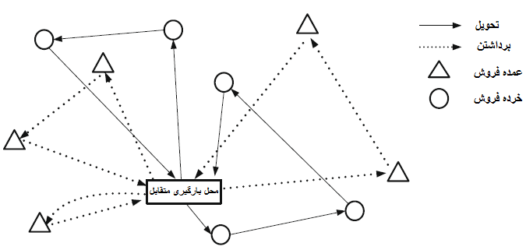

شکل2. شبکه پیشنهادی برای یک بارگیری متقابل واحد.

**3. 1. طرح حل اولیه**

1. فرایند برداشتن کالا

1. 1. محاسبه تعداد کمینه وسایل  .

1. 2. دنباله وسایل نقلیه به ترتیب نزولی فضای باقیمانده. فرض کنید Sj, j = 1; 2; . . . ; v, وسیله jام در دنباله باشد.

1. 3. اگر تمام گره ها تعیین شود، به گام 1.8 بروید؛ در غیراینصورت ادامه دهید.

1. 4. فرض کنید i نزدیکترین گره نامشخص به وسیله Sj باشد.

1. 5. اگر زمان اتمام کار وسیله Sj کمتر یا برابر با r باشد ظرفیت باقیمانده وجود دارد، پس گره i را به وسیله Sj اختصاص داده و به گام 1.2 بروید. درغیراینصورت، j = j + 1 انتخاب کنید.

1. 6. اگر  باشد به گام 1.4 بروید؛ درغیراینصورت ادامه دهید.

1. 7.  انتخاب کنید و به گام 1.2 بروید.

1. 8. متوقف کنید.

2. فرایند تحویل.

2. 1. فرض کنید r برابر T منهای زمان اتمام کار فرایند برداشتن کالا باشد.

2. 2. رویه مشابه فرایند برداشتن کالا را برای اختصاص خرده فروشان به وسایل نقلیه باقیمانده تکرار نمایید.

همانطور که در بالا نشان داده شد، طرح حل اولیه شامل دو گام است. گام1 عمده فروشان را به وسایل اختصاص داده و گام2 خرده فروشان را به وسایل دردسترس اختصاص می دهد. در گام 1. 1، تعداد کمینه وسایل نقلیه با مقدار کلی برداشت کالا تقسیم بر ظرفیت وسیله محاسبه شده است. گام های 1. 2 – 1. 4 بدیهی هستند. زمان اتمام کار در گام 1. 5 زمانی را نشان می دهد که وسیله j از محل بارگیری متقابل شروع کرده و در همانجا ماموریتش را تمام می کند. گام 1. 5 برای تعیین نزدیکترین گره i به وسیل jام است. اگر تعیین شود، سپس وسیله jام در گره i متوقف خواهد شد؛ در غیراینصوت وسیله بعدی در گام 1. 6 در نظر گرفته می شود. اگر هیچ وسیله ای با موفقیت اختصاص نباید، سپس همانطور که در گام 1. 7 توضیح داده شده، یک وسیله خالی اضافه می شود. گام های 1. 2– 1. 7 تا زمانی تکرار می‌شوند که گره ها تخصیص یابند. پس از اتمام فرایند برداشت کالا، فرایند تحویل در گام 2 ادامه می یابد، که محدودیت زمانی بروزرسانی می شود و رویه مشابه فرایند برداشت کالا برای اختصاص خرده فروشان به وسایل باقیمانده تکرار می‌شود.

پس از دستیابی به حل اولیه، الگوریتم TS برای تنظیم درست حل توسعه می یابد. ایده اساسی الگوریتم TS پیشنهادی، دستیابی به هزینه کلی حداقل با آرایش مداوم گره ها از وسیله ای به وسیله دیگر است. دو اختلاف اصلی بین الگوریتم TS پیشنهادی و الگوریتم لی و همکاران (2006) وجود دارد. اولا، ما هر دفعه یک گره واحد را به هر وسیله اختصاص می دهید، درحالی که لی و همکاران تلاش دارند تا گره ها بین دو وسیله مبادله کنند. دوما، امکان حذف وسیله خالی در الگوریتم TS پیشنهادی فراهم شده است، درحالی که این امکان در کار لی و همکاران وجود ندارد.

جزییات گام های الگوریتم TS پیشنهادی به صورت زیر است، که اندازه بازدارنده برابر با 3 است.

**3. 2. الگوریتم TS پیشنهادی**

1. حل اولیه را با استفاده از طرح حل اولیه گفته شده پیشین تولید نمایید.

فرض کنید r برابر با T منهای زمان اتمام کار ناوگان برداشت کالا باشد و z = 0.

2. اگر z بیشتر از 200 باشد، به گام 10 بروید؛ در غیراینصورت ادامه دهید.

اگر ناوگان تحویل فقط شامل یک وسیله نقلیه باشد x = 0, y = 0 بگیرید و به گام3 بروید؛ درغیراینصورت به گام4 بروید.

3. گام های زیر را تا جایی که y > 20 تکرار نمایید.

3. 1. اگر x > 20 باشد به گام 3. 3 بروید.

به صورت تصادفی دو موقعیت l1 و l2 را در ماموریت وسیله انتخاب کنید. گره ها را در l1 و l2 تعویض نمایید.

3. 2. اگر زمان تکمیل جدید بیشتر یا مساوی با r باشد، x = x + 1 انتخاب کنید و گام 3. 1 بروید.

هروقت که گره i به موقعیت j تخصیص یابد، هر ورودی fij در ماتریس فراوانی را به اندازه 1 افزایش دهید.

اگر هزینه حمل و نقل جدید کمتر است، سپس حل لازم را بروزرسانی نمایید، l1 را به لیست بازدارنده اضافه نموده و x = x + 1 را انتخاب کنید. به گام 3. 1 بروید.

3. 3. fij بیشینه را از ماتریس فراوانی انتخاب کنید و گره i را به موقعیت j اختصاص دهید. سطر i و ستون j را حذف نموده و fij بیشینه باقیمانده را انتخاب کنید. رویه را تا جایی که تمام گره ها مشخص شوند ادامه دهید.

ماموریت جدید وسیله نقلیه را همانند گام 3. 1 انتخاب نمایید. x = 0 و y = y + 1 انتخاب کنید.

4. اگر ناوگان تحویل کالا فقط شامل یک وسیله باشد، سپس z = z + 1 انتخاب نموده و به گام 2 بروید.

به صورت تصادفی دو وسیله k1 و k2 را در ناوگان تحویل انتخاب نمایید. به صورت تصادفی یک گره i از k1 را انتخاب کنید.

5. اگر فضای کافی در k2 وجود دارد، گره i را به موقعیت بعداز آخرین گره در k2 اختصاص داده و وسیله خالی را حذف نمایید؛ درغیراینصورت، z = z + 1 انتخاب کنید و ناوگان تحویل را احیا نموده و به گام 2 بروید.

6. _v را تعداد وسایل در ناوگان تحویل بگیرید.

Sj, j = 1; 2; . . . ; _v, را وسیله jام در ناوگان تحویل بگیرید.

گام های زیر را تا زمانی که  تکرار نمایید.

6. 1. اگر زمان اتمام کار Sj کمتر یا برابر با r باشد، به گام 6. 4 بروید؛ درغیراینصورت x = 0 بگیرید و ادامه دهید.

6. 2. اگر x = 70 باشد، به گام 6. 4 بروید.

به طور تصادفی دو موقعیت l1 و l2 را در Sj انتخاب نمایید.

گره ها را در l1 و l2 تعویض نمایید.

6. 3. اگر زمان اتمام Sj بیشتر از r باشد، x = x + 1 انتخاب نمایید؛ درغیراینصورت حل لازم (Sj) را بروزرسانی نمایید، l1 را به لیست بازدارنده اضافه نموده و x = 0 بگیرید.

به گام 6. 3 بروید.

6. 4. j = j + 1 انتخاب کنید.

7. اگر زمان اتمام کار یک وسیله در ناوگان تحویل بیشتر یا برابر با r باشد، ناوگان تحویل را همانند گام4 احیا نموده، z = z + 1 انتخاب نمایید و به گام 4 بروید.

8. هزینه کلی ناوگان تحویل را با استفاده از رویه مشابه گام3 کاهش دهید.

9. اگر هزینه کلی ناوگان تحویل کمتر است، حل لازم را بروز نمایید. درغیراینصورت ناوگان تحویل را همانند گام4 احیا نموده و z = z + 1 انتخاب کنید.

به گام2 بروید.

10. r را برابر با T منهای زمان اتمام کار ناوگان تحویل گرفته و z = 0 انتخاب نمایید.

هزینه کلی ناوگان برداشت کالا را با استفاده از رویه مشابه گام های 2-9 کاهش دهید.

الگوریتم TS پیشنهادی در پارگراف های زیر بیشتر تشریح شده است. اولا، z و x بترتیب نشان دهنده تعداد تکرارهای گره های تبادلی در یک ناوگان و در یک ماموریت انتقال کالا می باشد، درحالی که y تعداد تکرارهای تولیدکننده یک ماموریت جدید است. با بروزرسانی r و انتخاب z = 0 ، گام1 باعث تولید یک حل امکانپذیر می شود. پارامتر r به عنوان محدودیت زمانی و z به عنوان تعداد تکرارها در TS استفاده می شود. سپس گام3 برای کاهش هزینه حمل و نقل وسیله اجرا می شود. دو وظیفه در گام 3. 2 اجرا می شود: اولین وظیفه ثبت ماموریت یک وسیله در ماتریس فراوانی می باشد که یک ماتریس n × n برای یک ماموریت وسیله نقلیه با n گره است؛ وظیفه دوم تصمیم برای بروزسانی یا عدم بروزرسانی حل لازم و لیست بازدارنده است. گام 3. 3 تشریح می کند که چگونه می توان از ماتریس فراوانی یک ماموریت وسیله را تولید کرد (Ben-Daya & Al-Fawzan, 1998). گام های 4و 5 وظایف آرایش گره برای سایر وسایل را انجام می دهند. اگر آرایش جدید زمان تکمیل کار بیشتر از r را نشان دهد، در گام6 آن را کوتاه می کنیم. در گام 6. 3 دو موقعیت در یک ماموریت وسیله نقلیه مشخص، به طور تصادفی انتخاب شده است و گره ها در دو موقعیت تعویض شده است. اگر زمان اتمام کار کمتر باشد، حل لازم و لیست بازدارنده بروز شده و x بازنشانی می شود. در گام7، اگر زمان اتمام کار وسیله بیشتر از r باشد، ناوگان تحویل همانند گام4 بازنشانی خواهد شد؛ درغیراینصورت، هزینه کلی در گام8 کاهش خواهد یافت. گام9 به دنبال آن تعیین می کند که آرایش جدید پذیرفته است یا خیر. گام های 2-9 تا زمانی که z بیشتر از 200 باشد تکرار خواهند شد. پس از اتمام کار ناوگان تحویل، رویه مشابهی برای کاهش هزینه کلی ناوگان برداشت کالا در گام11 اعمال می شود.

**4. آزمایشات محاسباتی**

در این بخش، بازدهی الگوریتم TS پیشنهادی در مقایسه با TS مربوط به لی و همکاران (2006) ارزیابی شده است. برای داشتن مقایسه مناسب، هردو الگوریتم TS در جاوا کد زده شده و در یک پردازنده Pentium IV Intel at 3.2 GHz تحت Windows XP با 512 MB RAM اجرا شده است.

جدول1 : مقادیر پارامترها

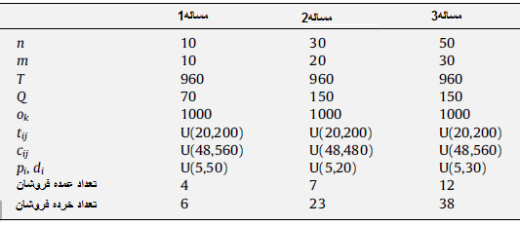

جدول2: مقایسه هزینه کلی طرح حل اولیه و الگوریتم TS.

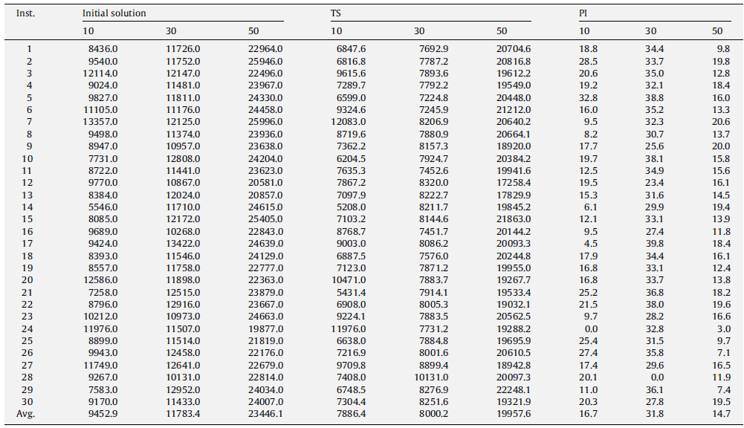

برای کار لی و همکاران(2006)، مقادیر پارامترها در جدول1 ارائه شده است، که مدت برنامه ریزی برای تمام مسائل 960دقیقه فرض شده است و هزینه عملیاتی هر وسیله نقلیه 1000 بوده است. تعداد وسایل موجود برای سه مساله بترتیب 10، 20 و 30 بوده است. هزینه انتقال و زمان انتقال بین دو عمده فروش یا دو خرده فروش به صورت نامتقارن تولید شده است. مقادیر بارگزاری و باگیری با توزیع های یکنواخت گسسته تولید شده است.

قبل از اجرای یک آزمایش رسمی، تعیین مقادیر پارامترهای مناسب برای الگوریتم پیشنهادی ضروری است. برای تعیین مقادیر r ، با شروع از 380 تا 600 دقیقه، با نمو 10 دقیقه آزمایش شده است. براساس نتایج آزمایش، بهترین مقادیر پارامتر r بترتیب برای سه مساله 390، 560 و 410 بوده است. سپس درصد بهبود () به عنوان معیار بازدهی استفاده شده و با معادله زیر محاسبه شده است:

PI=100×) هزینه کلی روش پیشنهادی - هزینه کلی روش لی/ (هزینه کلی روش لی

آزمایش اول برای ارزیابی الگوریتم TS پیشنهادی همراه با طرح حل اولیه جایگذاری شده اجرا شده است که 30 مورد برای هرکدام از سه مساله اجرا شده است. برای هر مورد، 10 تکرار انجام شده و میانگین ثبت شده است. جداول 2 و3 حل ها و زمان های محاسبه را برای هردومورد طرح حل اولیه و الگوریتم TS نشان می دهد. طرح حل اولیه با نتایج قابل ملاحظه می تواند یک حل امکانپذیر خوب را در زمانی کوتاه پیدا کند، و الگوریتم TS می تواند بترتیب با بهبود میانگین 7/16%، 8/31% و 7/14% برای سه مساله، باعث بهبود بیشتر حل شود. دلیل اصلی اینکه TS پیشنهادی عملکرد بهتری از TS لی و همکاران دارد این است که اولی با تلاش برای کاهش تعداد وسایل موردنیاز به کار خود ادامه می دهد، درحالی که در روش دوم تعداد وسایل ثابت و برابر با مقدار حل اولیه است.

جدول3. مقایسه زمان محاسبه طرح حل اولیه و الگوریتم TS .

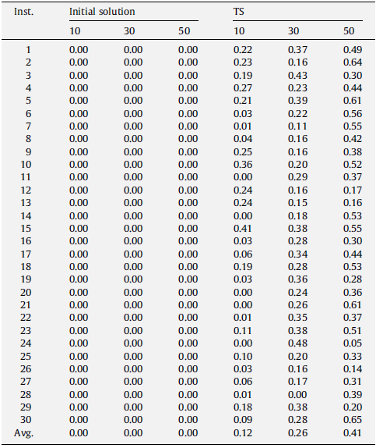

جدول4. مقایسه هزینه کلی الگوریتم TS پیشنهادی و لی و همکاران(2006)



جدول5. مقایسه زمان محاسبه الگوریتم TS پیشنهادی و لی و همکاران(2006).



سپس آزمایش دوم برای مقایسه TS پیشنهادی با TS لی و همکاران(2006) با 30 مورد برای هر مساله انجام شده است. مقدار هر مورد از میانگین 10 تکرار گزارش شده است.نتایج مقایسه حل و زمان محاسبه در جداول 4 و 5 خلاصه شده است، که نشان می دهد الگوریتم TS پیشنهادی نتایج بهتری را درکنار زمان محاسبه کمتر دارد. بهبودهای میانگین برای سه مساله بترتیب 6/10%، 36% و 9/14% است. برای زمان محاسبه، الگوریتم لی و همکاران به ترتیب به 02/2، 86/2 و 82/7 ثانیه نیاز داشته است و الگوریتم پیشنهادی به ترتیب به 12/0، 26/0 و 41/0 ثانیه نیاز داشته است. درنتیجه، الگوریتم TS پیشنهادی ما کارکرد بهتری از الگوریتم TS لی و همکاران دارد.

**5. نتیجه و بحث**

اگرچه بارگیری متقابل به طور گسترده بین سازندگان و کمپانی ها خرده فروش انجام شده و مفید واقع شده است، مطالعات خیلی کمی روی مساله اجتماع وسایل نقلیه و بارگیری متقابل وجود دارد. لی و همکاران (2006) اولین کسانی هستند که یک مدل جامع برای این مساله ارائه داده اند. استراتژی آنان ادغام تمام کالاهای دریافتی از عمده فروشان در محل بارگیری متقابل و ارسال آنها به مشتریان است، که نیاز به گسترش الگوریتم با ادغام همزمان فریندهای برداشتن و تحویل کالا را نشان داده است. در این مطالعه، ما یک الگوریتم TS جدید را پیشنهاد کرده ایم که یک روش کاملا متفاوت را پیش می گیرد. نتایج محسبات نشان می دهد که الگوریتم TS پیشنهادی حلی بهتر با زمان محسبات کمتر دارد. بهبود میانگین برای اندازه های مختلف مساله بین 10-36% است. دلیل اصلی اینکه TS پیشنهادی عملکرد بهتری از TS لی و همکاران دارد، این است که اولی با تلاش برای کاهش تعداد وسایل موردنیاز به کار خود ادامه می دهد، درحالی که در روش دوم تعداد وسایل ثابت و برابر با مقدار حل اولیه است. به عنوان فعالیت تحقیق پیش رو، الگوریتم پیشنهادی می تواند گسترش بیشتری برای مواردی داشته باشد که محدودیت های زمانی دریافت برای هر عمده‌فروش یا خرده فروش وجود داشته باشد. همچنین برای استفاده عملی در کاربردهای تجاری واقعی، تحقیق گسترده دیگر مربوط به توسعه مدلی است که قابلیت تحویل مجزا داشته باشد. اگر تحویل ها مجزا شوند، می توانیم به بهره وری بیشتری از وسایل نقلیه دست یابیم. تحقیق عمده بیشتر شامل ترکیب مساله مسیرگزینی وسایل و بارگیری متقابل در یک سیستم لوجیستیک معکوس برای استفاده دوباره از محصولات و مواد است.

